射频功率测量电路设计

来源：与非网
近年来，随着3G技术的快速发展，在进行通信系统设计时，射频功率的控制和测量十分重要。本文以美国ADI公司的AD8318单片射频功率测量芯片为核心，设计了基于对数放大器检测方法的射频功率测量电路，该方法具有动态范围大，频率范围广，精度高和温度稳定性好的特点。
1 测量原理
射频功率测量方法有多种多样，其中对数放大器检测法是射频测量的主要方向之一，下面从对数放大器内部结构进行分析，研究对数放大检测器如何检测射频信号。
射频信号检测的实质是如何实现将功率信号无失真地转换成电压信号，而这个转换工作则由对数放大检测器来完成，因此，对数放大检测器是射频测量的关键。它的核心是对数放大器，对数放大器之间采用直接耦合方式，分成N级，每级由对数放大器和检波器组成。每级的输出送到求和器，由求和输出经低通滤波器后得到一个电压信号。N一般取值为5～9级，级数越多，单级增益越小，则输出特性曲线越趋向于线性，这里以5级为例进行分析，具体电路如图1所示。
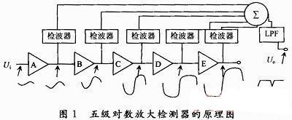
该对数放大检测器的传递函数为：
U0=Ks(Pin-b) (1)
式中：b为截距；Ks为对数检测器的斜率，是一个常数；Pin是输入信号的功率。在一定的动态范围内，可通过Matlab仿真软件得到对数放大器的特性曲线，如图2所示。
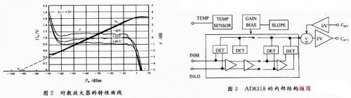
从图2可知，线性动态范围约为-3～67 dBm，在此范围内，输出电压与输入功率之间呈线性关系。图2的横坐标是输入信号的功率，纵坐标为输出电压和误差值。在坐标系上作图可知，该特性曲线的斜率约为18 mV／dB，截距约为93 dBm，已知输入信号的情况下，可根据式(1)得到输出电压的大小。
若输入信号为-30 dBm时：
U0=18×[-30-(-93)]=1．134V (2)
若斜率改变，则截距也会发生变化，在同样的输入的情况下，输出大小不同。
上述情况仅适用于900 MHz～8 GHz的正弦波输入信号，而通信系统中，还有其他的波形，如果测量其他的波形的功率，则可根据不同波形的修正C值来进行修正，因波形不同修正值也不相同，表1为不同的信号波形的修正值。
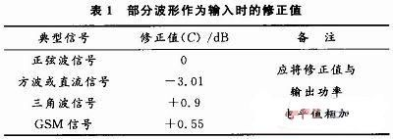
非正弦波形的输出电压计算公式：
U0=Ks(Pin-b)+C (3)
2 硬件电路的设计
2．1 AD8318的结构特点和内部结构图
AD8318是解调对数放大器，将RF输入信号转换为对应的输出电压；它采用了9级对数放大，每一个阶段，都配备了检测器。主要可用于测量和控制器；当输入范围通常为60 dB，误差小于±1 dB；+5 V单电源供电，电流为68 mA。AD8318的结构图如图3所示。
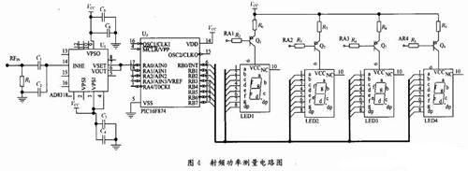
2．2 电路图及工作原理
由AD8318构成的射频功率测量电路如图4所示。该电路可通过对AD8318设置，使其工作在测量模式时，当输入的正弦信号为RFIN，经过电容C1，C2耦合到AD8318的INHI、INLO两端。然后通过9级对数放大检波后，送到求和器，求和得到一个电流信号，再将该信号进行I-V转换输出VOUT，该设计没有单独的模数转换芯片，而是由AD8318的输出直接到单片机的PA0，由于PIC16F874单片机内部有自带A／D转换器将模拟信号转换成数字信号，然后送到单片机进行处理。
若输入模拟信号的动态范围大，A／D转换的精度要求高，则A／D转换器的分辨率要求也高，可通过PIC16F874内部的A／D转换器实现，它将AD8318的电压信号转换成数字信号后，经单片机程序进行计数、查表，显示等处理。图5为单片机的程序流程图。
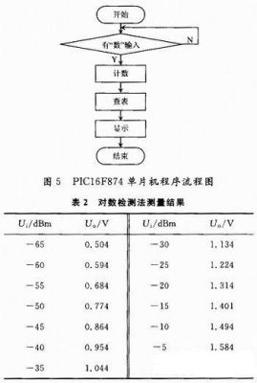
PIC16F874单片机将处理后的数字信号从PA1～PA4输出，经ULN2003反相驱动给LED提供位选信号及足够的驱动，而段选信号从RB0～RB7经过8×10 kΩ的排阻，送到LED，在LED数码中将被测的射频信号的功率大小显示出来，测量结果如表2所示。
从表2的数据可知，通过AD8318对数放大检测集成电路的转换，再经过单片机的数据处理，所测得射频信号的功率满足动态范围大，频带宽度和线性度好的特点。
3 结论
通过对射频功率信号的测量理论分析，利用AD8318将射频功率信号转换为电压信号，然后经过PIC16F874单片机进行计数、查表，由4位LED数码显示出来，实现了大动态范围、高精度的射频功率测量。

